枣庄十八中2012届高三月考试卷
地 理
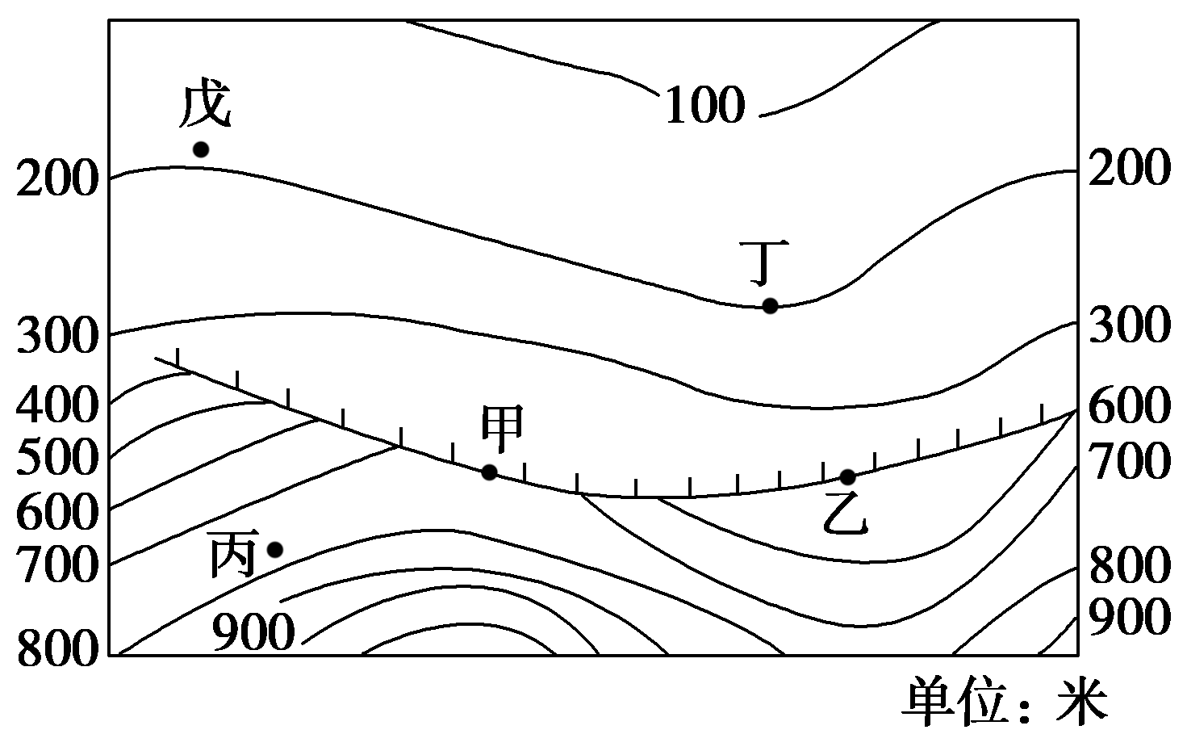
一、选择题（本大题共30小题，每小题2分，共计60分。在每小题给出的四个选项中，只有一项是最符合题目要求的。）
读图，回答以下2题。
1．图中最易形成瀑布的地点是 ( )
A．甲 B．乙 C．丙 D．丁
2．图中两地间能够开凿渠道自流引水的是 ( )
A．从乙到丙 B．从丁到乙
C．从戊到甲 D．从丁到戊
3．有关地壳和岩石圈的说法，正确的是 （ ）
A．地壳和岩石圈都是由岩石组成的
B．地壳的厚度比岩石圈大
C．地壳就是岩石圈 D．岩石圈包括地壳和上地幔
太阳是太阳系的中心天体，是距地球最近、与地球关系最密切的一颗恒星。结合所学知识回答以下2题。
4．下列哪个部分不属于太阳外部大气层 ( )
A．日冕层 B．色球层
C．太阳风 D．光球层
5．有关太阳辐射及对地球影响的叙述，正确的是 ( )
A．太阳辐射的能量来源于太阳活动
B．太阳辐射与地球上某些自然灾害如火山爆发、水旱灾害的发生有关
C．太阳辐射能是维持地表温度，促进地球上的水、大气运动和生物活动的主要动力
D．太阳辐射的电磁波对地球磁场影响明显，从而使地球上产生“磁暴”现象
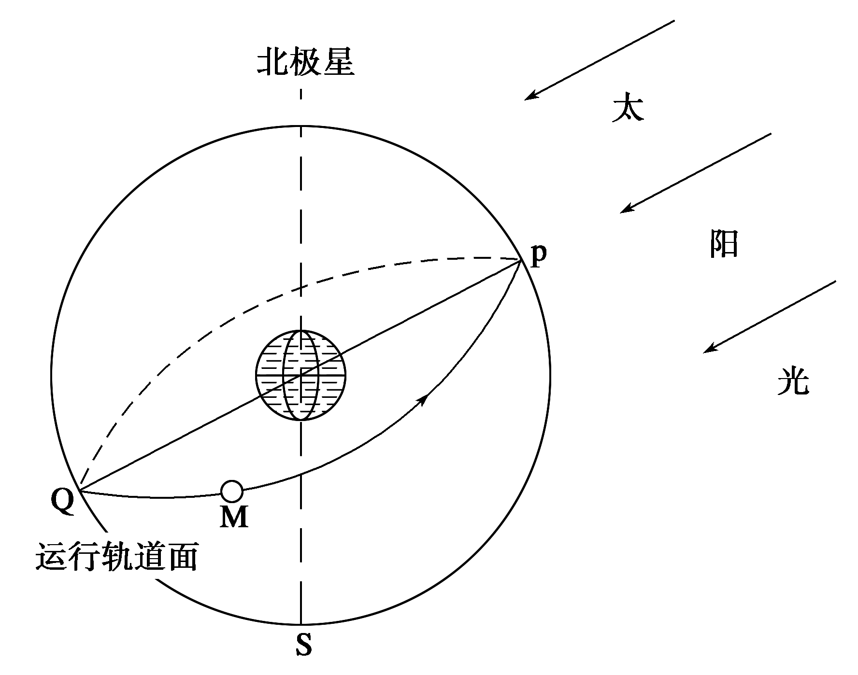
下图为“某卫星M绕地球运行轨道及方向示意图”，M第一次到达P点时，地球、卫星、太阳正好在同一直线上，且北京时间是2009年6月22日20时，卫星运行的周期为6小时。据此回答以下2题。
6．M第一次到达P点时，地方时为12时的经线( )
A．0° B．25°E
C．95°W D．105°E
7．卫星M第二次到达P点的位置时，全球是6月22日的地区面积约占全球的 ( )
A．1/4 B．1/2
C．3/4 D．3/5
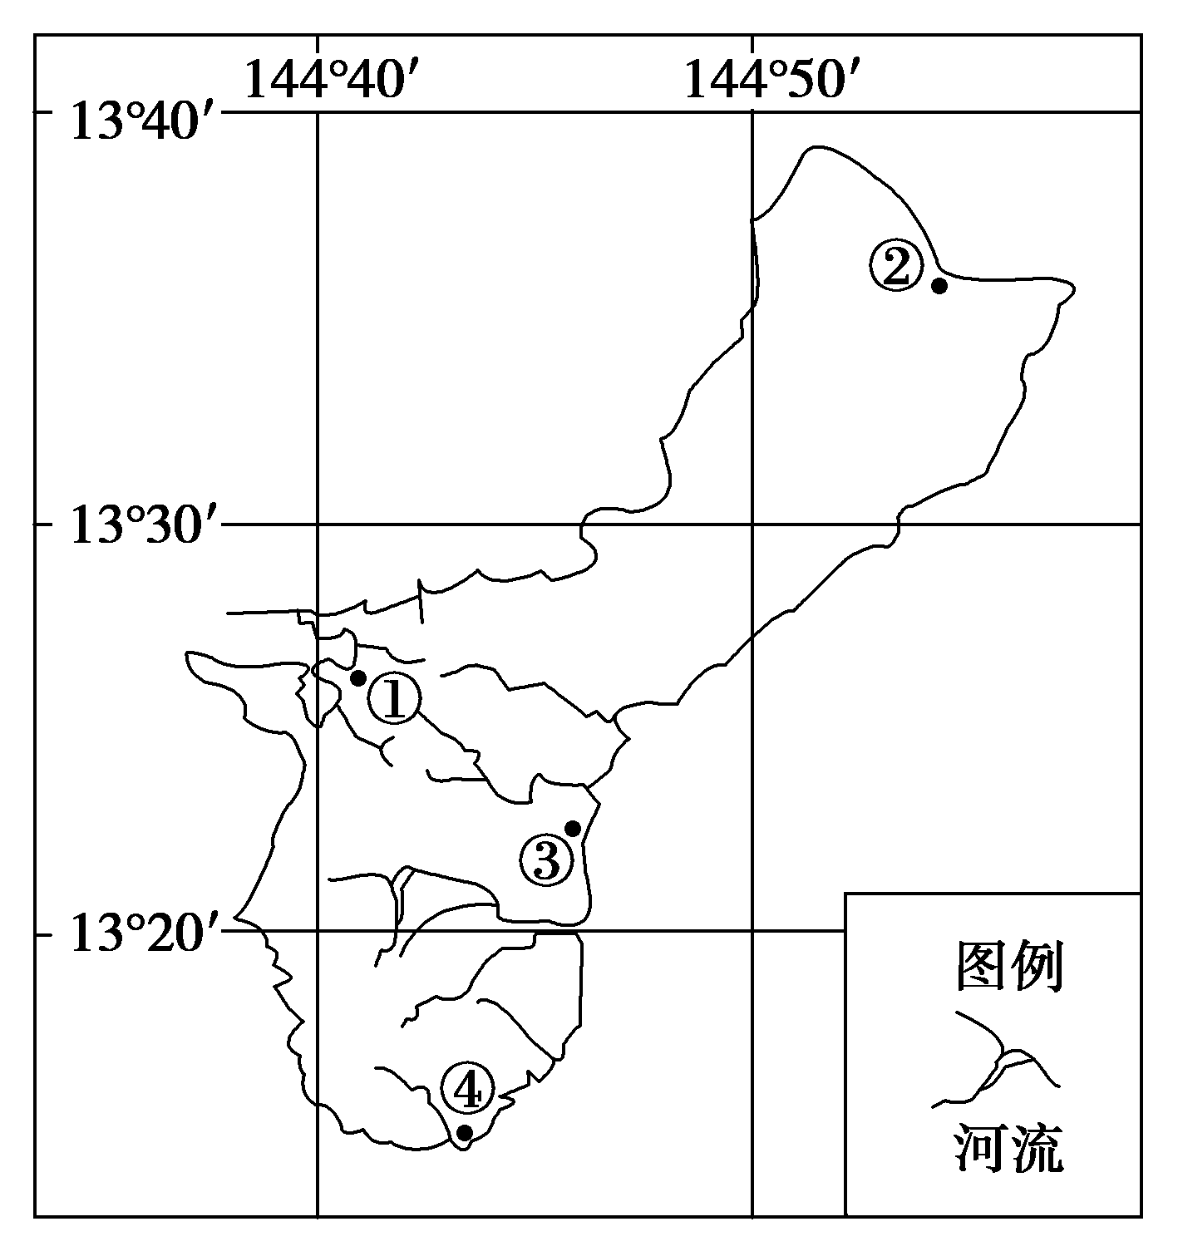
8．读“某岛屿示意图”，根据图中的信息，估算该岛屿的面积约为 ( )
A．105平方千米 B．209平方千米
C．549平方千米 D．1025平方千米

9.下图为某区域的海上航线示意图。在一艘驶往大西洋的轮船上，船员在图处看到了海上日出景观，此时为世界时（中时区区时）4时。读图回答。下列四幅图中，与①处当日日出时刻相符的是
A B C D
（注：阴影部分表示夜半球，●表示①处位置）
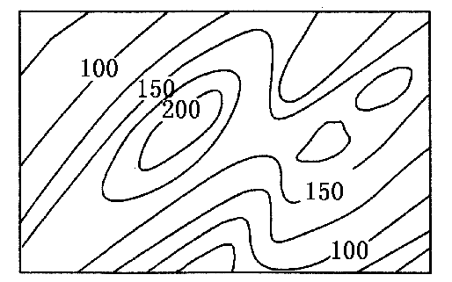
地形等高线的弯曲与疏密蕴含着许多关于地形的信息。下图是某地区等高线地形示意图。读图，回答10～11题。
10．图中所示地区山脊的基本走向为 ( )
A．东北——西南向 B．东西向
C．西北——东南向 D．南北向
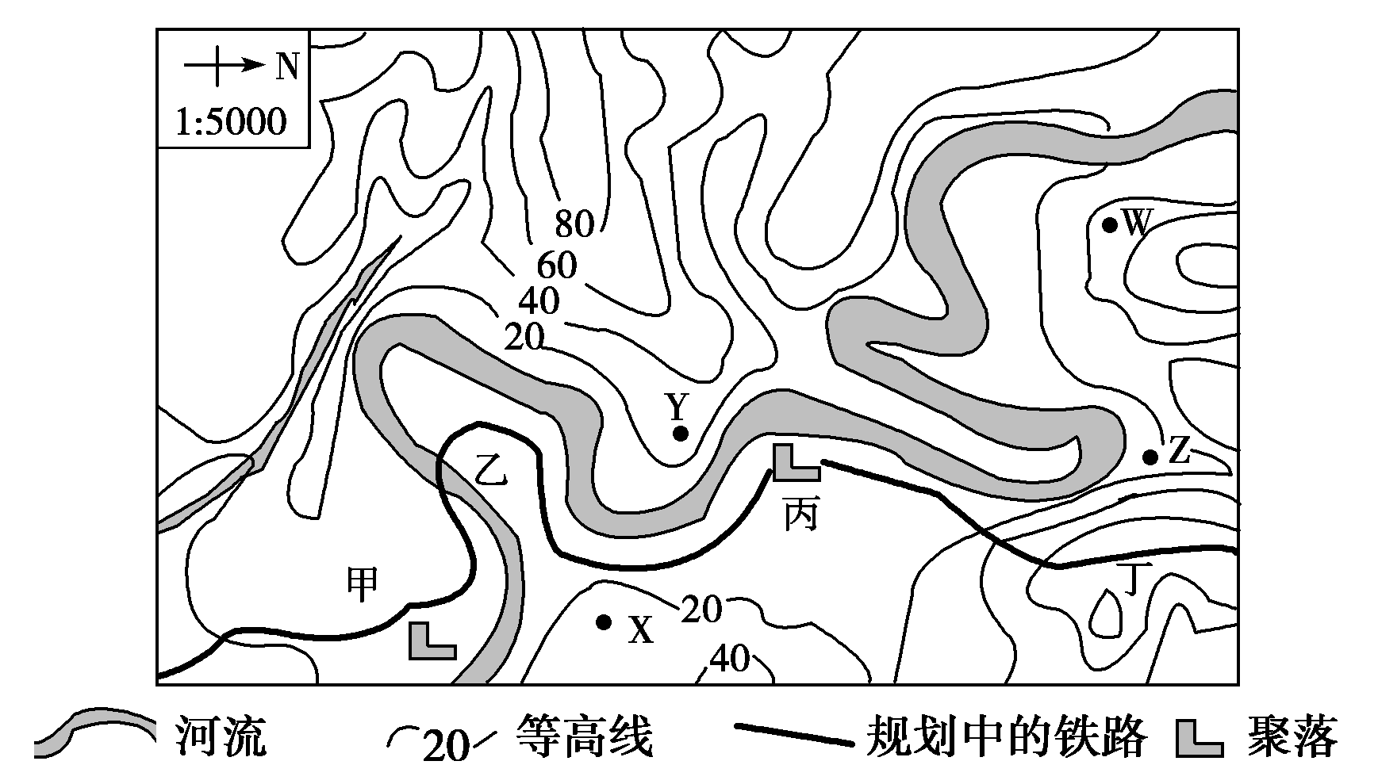
11．图示山体主峰的西北坡地形特征是 ( )
A．上、下部均陡峭
B．上部较陡，下部较缓
C．上、下部均平缓
D．上部较缓，下部较陡
右图为“某地区等高线地形图”。读图，完成12～14题。

12．根据等高线地形图判断，图中河流的总体流向大致是 ( )
A．西北向东南流 B．东南向西北流
C．东北向西南流 D．西南向东北流
13．该地区拟建一条铁路，有人设计了一选线方案(如图)。方案沿线甲、乙、丙、丁四处中明显不合理的有 ( )
A．1处 B．2处 C．3处 D．4处
14．若要安排露营活动地点，就地形、水文特征判断，最不适宜的地点是 ( )
A．W B．X C．Y D．Z
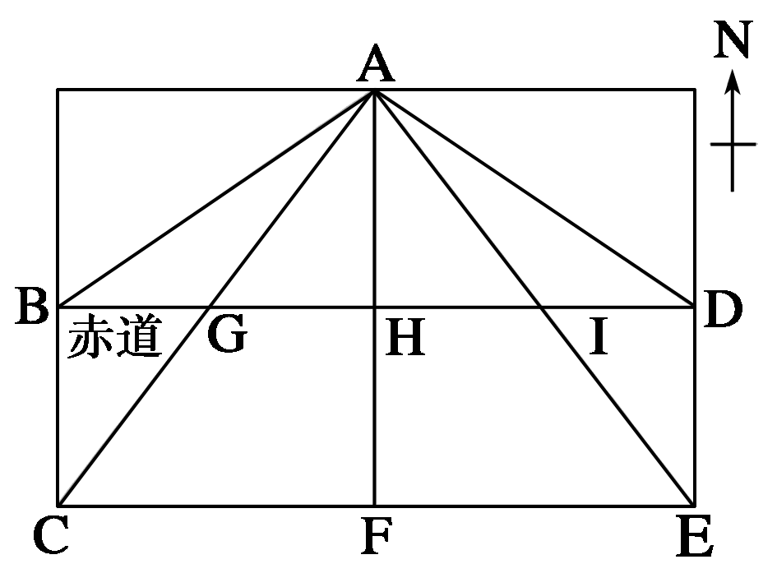
下图中横线为纬线，竖线为经线。G、I分别为BH、HD的中点。读图，回答15-17题。
15．若BAD是晨昏线，且D点正值日出，一架飞机自H点出发，沿赤道向东匀速飞行，12小时后又回到H点，则飞机上的人能观测到 ( )
A．一次日出，一次日落 B．一次日出，两次日落
C．两次日出，一次日落 D．两次日出，两次日落
16．若CAE是晨昏线，A点不是极点，且此时G点正值日出，则A、G、H、 I的地方时分别是( )
A．10 8 6 4 B．6 12 18 24
C．12 18 6 4 D．12 6 12 18
17．若DE是晨线的一段，则该日全球昼夜比例为 ( )
A．1∶1 B．1∶2 C．1∶3 D．1∶4
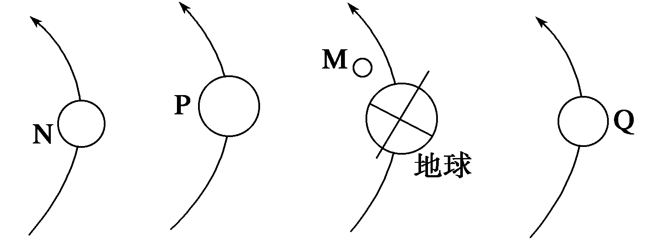
天山网2010年7月19日消息：近日，科学家对“信使号”探测器2009年第三次飞越水星的观测数据进行了分析，最新结果发现水星表面最年轻的火山活动迹象，以及磁场亚暴等最新信息，并且在水星超稀薄外大气层中首次发现电离钙元素。读“太阳系局部图”，M是地球的自然卫星，分析回答以下3题。
18．美国“信使号”探测器考察的星球是 ( )
A．M B．N C．P D．Q
19．图示时，下列地理现象中可信的 ( )
A．地表夜晚可能观察到P、Q星，且都特别亮
B．地表夜晚可能观察到Q星，但不易看到P星
C．此时南半球各地昼长均可能达到最小值
D．到北冰洋进行科学考察的黄金季节
20．与P、Q相比，地球上有利于生命形成的优越条件是 ( )
①太阳光照一直比较稳定 ②表面温度适于生物生存 ③行星各行其道，互不干扰
④有适于生物呼吸的大气
A．①② B．②④ C．②③ D．③④
美国东部时间2006年1月19日下午2时（北京时间20日凌晨3时），美国宇航局冥王星探测器“新地平线”在佛罗里达州卡纳维拉尔角发射升空。据此回答21-22题
21．美国东部时间是指（ ）
A．西8区 B．西5区 C．西7区 D．西6区
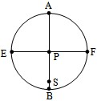
22． 此时太阳直射在P点，外圆为晨昏圈，图中A、B、E、F四点等分 外圆，S为南极点，下列叙述正确的是（ ）
A．AB为同一经线 B．EPF为同一纬线
C．E点和F点昼夜等长 D．直射点的经度为75⁰W
下图为我国某地二分二至日出、日落的时间（北京时间）和太阳位 置示意图，分析判断23-25题
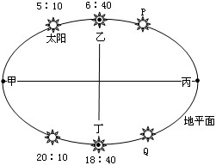
23．图中甲乙丙丁表示正南方向的是（ ）
A．甲 B．乙 C．丙 D．丁
24．该地的经度是（ ）
A．100°E B．110°E C．125°E D．130°E
25．图中P、Q的时间可能为（ ）
A．8：00、17：00 B．8：10、17：10
C．8：20、17：00 D．7：50、17：10
26．读某区域图，一架飞机在当地时间1时30分从乙地起飞时，太阳正好在地平线上。飞机朝正西飞行，到达甲地时看见太阳又在地平线附近，则飞机飞行的时间是（ ）
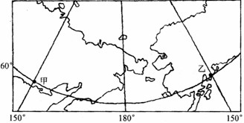
A．1小时 B．2小时 C．3小时 D．4小时
下图是在澳大利亚新南威尔士州的米尔迪拉市（约34°S,143°E）建造的太阳能热力塔式发电站。它由200面大镜子和一个大铁塔组成，镜子聚焦，将太阳光反射至塔上，塔内产生的热量与天然气、水混合后发电，便形成了太阳能热发电，发电容量高达20万千瓦。而塔底镜子的数量还可以根据所需太阳能的多少随时进行调整。据此完成27—28题。
27．下图中能正确表示米尔迪拉市六月份太阳升落视运动路径的是（ ）
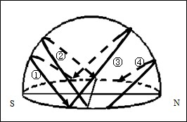
A．① B．② C．③ D．④
28．200面大镜子中朝北的镜面，在春分日时与地面的倾角最好是（ ）
A．34° B．23°26′ C．57°26′ D． 56°
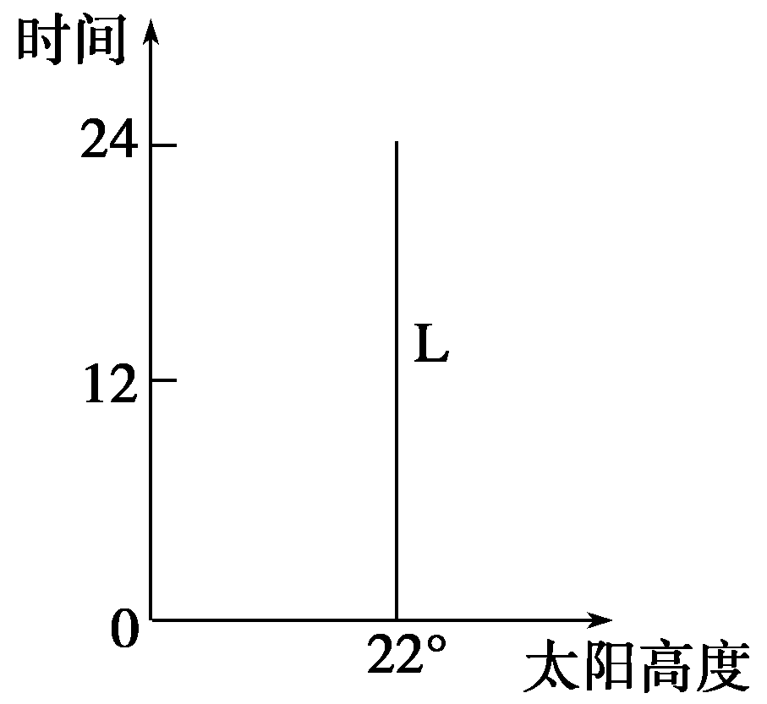
下图中L表示北半球某地太阳高度角的日变化状况。读图，回答以下2题。
29．此日实验中学校园内(约36.5°N)的正午太阳高度角约是 ( )
A．32.50° B．75.50°
C．45.50° D．66.50°
30．假设图示太阳高度角为该地一年中最大太阳高度角，则 ( )
A．地球上的温带范围将会缩小 B．济南的正午太阳高度年变化幅度将会减小
C．回归线将穿过我国的海南岛 D．夏至日北半球所有地点白昼时间都将变短

二、综合题（40分）
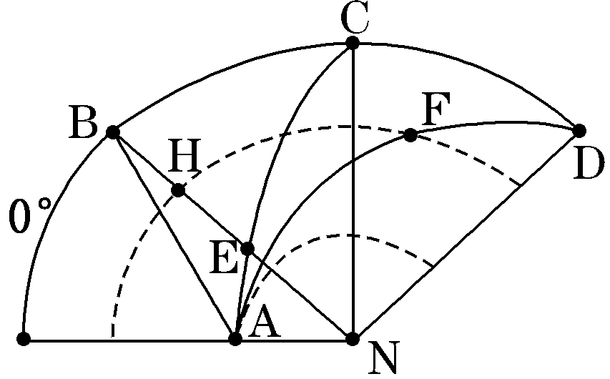
31. 下图为6月22日从北极点上空所见的太阳光照示意图(部分)，N为北极点，弧AB、AC、AD皆与极圈相切于A点。据此完成下列问题。（11分）
(1)图中能表示晨昏线的是 ，该段弧线是
(晨、昏)线。（4分）

(2)该日，A点的昼长为 小时，C点夜长

为 小时，E点早晨 时日出。（3分）

(3)该日，昼长达一年中最大值的地区为 ，正午太阳高度达一年中最大值的

地区为 。（2分）

(4)如果此时全球刚好平分成6月21日和6月22日两个不同的日期，则此时北京时间为6月
日 时。(2分)
32下图是我国东部某地等高线地形图，某校高中学生夏令营在图示区域进行了野外天文、地质、植被、聚落等综合考察活动。读图回答下列问题。（13分）
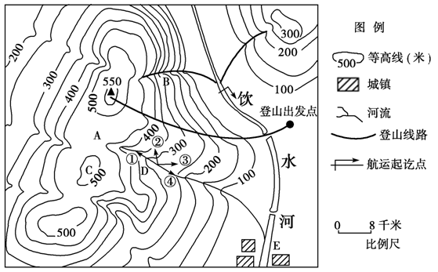
(1)同学们沿图中的登山线路行进，观察到沿途植被垂直变化不大，你认为主要原因是________________________________________。（2分）
(2)同学们把夜晚宿营地点选在图中A处，请根据图中信息简述理由。（2分）

(3)某同学建议在图中C处建一火情瞭望台，你认为此建议可采纳吗？ ，若用现代化的手段动态监测森林火灾，最好采用 技术。（2分）
(4)若考察小组在D处突遇泥石流，①②③④四条逃生线路中最佳的是 。某同学因私自外出，在B处迷了路，请你给他指出独自走出困境的最佳路线。（4分）

(5)简要分析图中E城镇形成的有利区位条件。（3分）

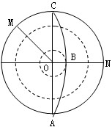
33．读南极为中心的投影图，下图中最外圈为赤道，虚线表示回归线与极圈，ＡＢ代表晨线，ＯＭ、ＯＮ为日期分界线，∠ＭＯＣ=45⁰，回答下列问题。（16分）
（1）在图外围正确画出地球自转的方向，在图上标出45⁰Ｗ经线的度数，此时太阳直射 点的坐标是 。（4分）
（2）在图上相应位置用斜线画出夜半球（2分）
（3）如果有一架飞机沿着晨昏线从A飞到C，其飞

行方向是 。（2分）

（4）此日，地球公转速度较 。（2分）
（5）此日过后，北京的昼夜长短及变化情况是（ ）、（2分）
A．昼长夜短，且昼渐长夜渐短
B．昼长夜短，但昼渐短夜渐长
C．昼短夜长，且昼渐短夜渐长
D．昼短夜长，但昼渐长夜渐短
（6）此时A点正午太阳高度为 度，全球正午太阳高度的变化规律

是 。（4分）

地理月考参考答案：
一、选择题（60分）
(1-5)BDACC (6-10)ACCCA (11-15)BACDC (16-20)DABBB (21-25)BCCBB (26-30)ADABB
二、综合题（40分）
31、(11分)（1） 弧AC 昏 （4分）
(2) 24 12 3 （3分）
(3) 北半球各地 北回归线及其以北地区 （2分）
(4) 6月22日8时 （2分）
32、（13分）
(1) 沿线相对高度不够大，水热状况垂直分异不显著 （2分）
(2) 位于鞍部，地形相对平坦开阔。 （2分）
(3) 不可采纳 遥感 （2分）
(4) ② 顺河谷的溪水流向走。 （4分）
(5) 地形平坦；位于河流交汇处，水源充足，水运便利 （3分）
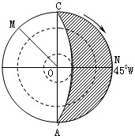
33．（16分）
（1）见下图 135°E，23°26′S； （4分）
（2）见图 （2分）
（3）西南—正西—西北； （2分）
（4）较快 （2分）
（5）D； （2分）
（6）66°34′ 由南回归线向南北两方递减 （4分

